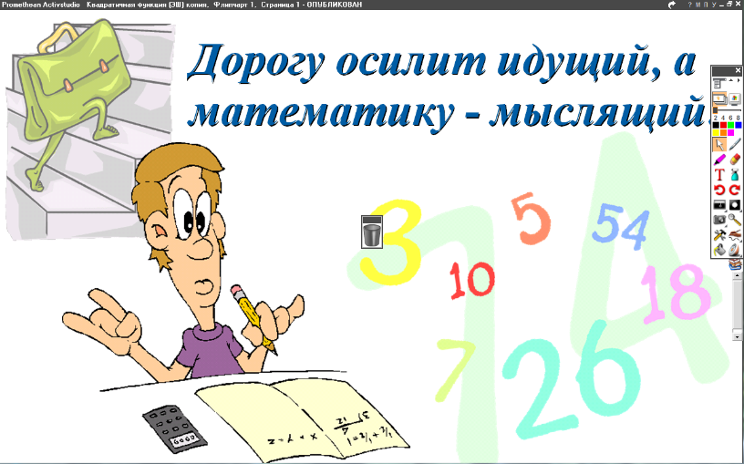
5 класс
Математика
Урок № 89
Тема. Деление дробей.
Цель: уметь делить дроби.

- Изучение новой темы
Частным двух дробей называют дробь, которая при умножении на делитель даёт делимое.
Частное двух дробей вычисляется по формуле:
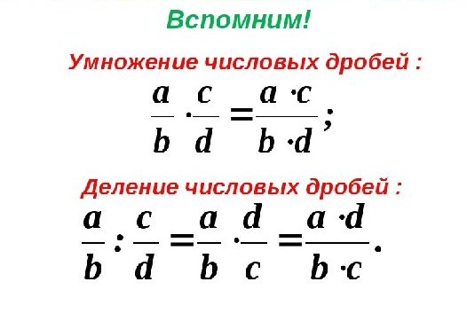

Чтобы разделить дробь на дробь, можно делимое умножить на дробь, обратную делителю.
Частное любых двух натуральных чисел равно дроби, числитель которой равен делимому, а знаменатель – делителю.
Чтобы разделить дробь на натуральное число, можно её знаменатель умножить на это число.
Делить на нуль незля.
- Выполнить упражнения № 925 стр. 204.

Домашнее задание: вычислить № 926.
Задание, выполненное в письменном виде, должно быть сфотографировано и отправлено в виде файла.
Для обратной связи можно использовать электронную почту: n.p.pukhalskaya@mail.ru, социальную сеть ВК.



